Иванова Л.В., учитель русского языка и литературы
МБОУ СОШ № 9 г.Куйбышева

Родительское собрание- одна из форм педагогического просвещения родителей

Обоснование:
Семья - один из равноправных объектов образовательной системы. К сожалению, взаимодействие педагогов и родителей порой ограничивается информационной и организационной функциями, формальным проведением родительских собраний и бесед с родителями, связанных только с проблемами успеваемости и поведением учащихся.
Вместе с тем становится очевидным, что современной школе необходимо более тесное сотрудничество на основе субъект- субъектных отношений , обсуждение вопросов и проблем воспитания и обучения ребенка в интерактивных формах: дискуссии, деловые игры, творческие группы, наполнение их современным содержанием. Именно такая система взаимодействия педагогов, детей и родителей может способствовать опережающему характеру образования, повышению качества воспитания и обучения ребенка.

Участники: обучающиеся 6 «А» класса, их родители, учитель русского языка и литературы, классный руководитель, администрация школы.

Форма проведения: защита проектов детей и групповая работа.

Вид собрания: итоговое (показать результаты учебно- воспитательного процесса как средства развития личности обучающихся); собрание проводится в конце мая, тематически связано с празднованием Дня славянской письменности и культуры.

Технологии: групповые, творческие, технология сотрудничества.

Методы мотивации:
1.Вовлечение детей в создание сценария дела.
2.Чередование различных видов деятельности (слово учителя, выступления учащихся, музыкальное оформление, презентации, групповая творческая работа).
3.Вовлечение всех детей и родителей в дело.

Ожидаемые результаты:
1.Создать эмоциональный настрой, атмосферу доброжелательности у детей и всех приглашенных на собрание.
2.Наиболее полно осветить предметную проектную деятельность детей за год.
3.Вызвать желание присутствующих повышать свою культуру.
4.Активизировать родителей и детей к проведению подобных дел.

Оборудование: компьютер, проектор, доска, листы ватмана, фломастеры, вырезанные из плотной цветной бумаги сердечки, выставка книг, плакаты, сертификаты победителям и участникам.

План- конспект родительского собрания в 6 классе
«О слове, о культуре речи»

Цель:
- укрепить детско- родительские взаимоотношения, совершенствовать формы и методы взаимодействия с родителями путем вовлечения их в занимательное действие;
- привлечь родителей к совместной работе по овладению культурой речи детьми;
- показать важность и значение культуры речи в жизни человека;
- воспитывать любовь и уважение к родному языку;
- обогащать социальный опыт ребёнка.

Задачи:
- развивать чувство причастности к решению заданий;
- помочь освоить новую полезную информацию;
- создать условия для раскрытия творческого потенциала участников, для укрепления детско – родительских взаимоотношений;
- приобщить к истории, культурным и историческим памятникам родины.

Основные этапы подготовки родительского собрания:
1.Приглашение каждой семье за неделю до собрания.
2.Создание в течение года на уроках русского языка проектов по теме «О слове, о речи, о богатстве русского языка».
3.Объявление в классе конкурса «Неделя без слов- паразитов».
4.Подготовка плакатов с афоризмами о языке, крылатыми выражениями известных писателей.
5.Распределение обязанностей среди детей по подготовке собрания (например: карточки с именами, отчествами родителей, пословицы о языке).
6.Изготовление памяток для родителей.

Основные этапы проведения родительского собрания.
1.Короткое, эмоциональное вступление классного руководителя о цели собрания, о богатстве русского языка, о подготовке к собранию обучающихся и учителя русского языка и литературы.
2.Информация обучающихся о праздновании Дня славянской письменности и культуры.
3.Представление проектов.
4.Включение родителей в групповую деятельность.
5.Анкетирование родителей.
6.Рефлексия.

Содержание

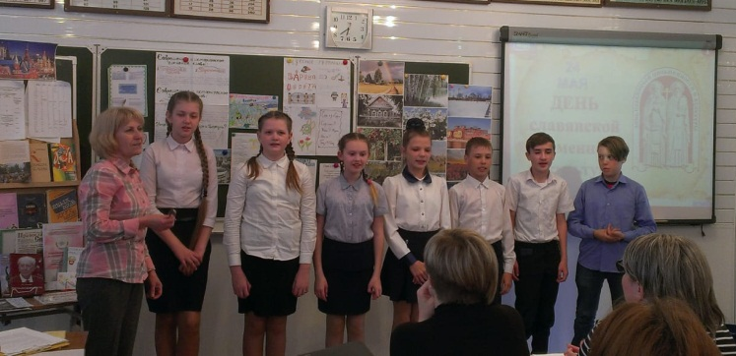
- Информация обучающихся о праздновании Дня славянской письменности и культуры.Мы с вами живем в стране, у которой удивительно красивое имя – Россия!Много лет назад Россия называлась иначе – Русь, а населяли её славяне, наши далекие предки. Славяне – славный народ. Ежегодно все славянские страны по старой традиции 24 мая отмечают праздник, посвященный братьям, создавшим славянскую письменность – Кириллу и Мефодию.Братья Мефодий и Кирилл были православными монахами. Проживая в греческом монастыре, они создали новую азбуку для славянских народов: «кириллицу» и «глаголицу». В 1991 году в нашей стране появился праздник славянской культуры и письменности. Праздник был объявлен государственным, всероссийским. А в 1992 году в Москве на Славянской площади был открыт памятник Кириллу и Мефодию. У подножия памятника была установлена Неугасимая лампада – знак вечной памяти.

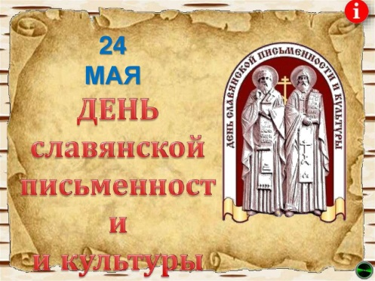
- Подготовленная ученица читает Былину о Кирилле и Мефодии
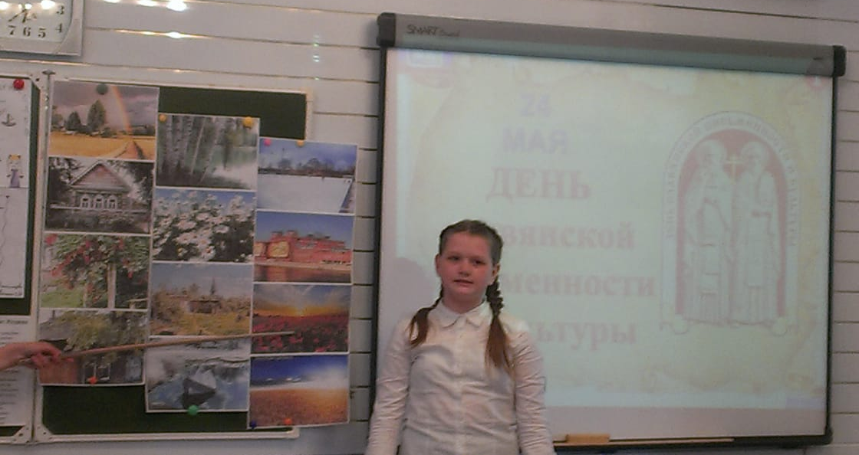

3.Сегодня наш разговор - о слове, о культуре речи.
Блиц вопрос.
1.Какое имя в миру до монашеского пострига носил Кирилл? (Константин)
2.Кто был старшим братом: Кирилл или Мефодий? (Мефодий)
3.Кто из братьев был библиотекарем, а кто воином? (Кирилл – библиотекарь, Мефодий – военачальник, как и его отец)
4.Какой русский царь ввёл новый гражданский шрифт, сделавшие буквы похожими на современные? (Пётр I)
5.Сколько букв в кириллице было до Указа Петра Первого? (43 буквы)
6.Кто был первым русским первопечатником? (Иван Фёдоров)
7.Кору какого дерева на Руси использовали в качестве писчего материала? (Береста)
8.Из какой главной русской летописи мы узнаём о начале славянской письменности? («Повесть временных лет»)
9.Сколько букв стало в современной азбуке после революции? (33 буквы)
10.Когда празднуется день Кирилла и Мефодия в России? (24 мая)

4.Даются определения, что такое слово, речь, язык, общение и культурные нормы.
Слово – это средство общения между людьми, способ обмена информацией.
Речь – средство передачи мыслей и чувств.
Общение – это способ жизни человека.
Культурные нормы – это привычки, обычаи, традиции, нравы, законы, табу.
Задумывались ли вы над тем, что означает слово “язык”?
Один человек говорит, другой слушает и понимает его. Вы читаете книгу, газеты, журнал и понимаете, что написано. С помощью слов, устно или письменно, человек выражает свои мысли, передает другим. И это происходит благодаря языку.

5.Подготовленный ребенок рассказывает известную притчу об Эзопе (о достоинствах и недостатках нашего языка).

6. Язык – это инструмент, им необходимо хорошо владеть.
По манере говорить – интонации, тембру голоса, набору слов и построению фраз мы судим о человеке и таким образом общаемся.
Своеобразие речи каждого человека составляют и его индивидуальный словарный запас, и набор грамматических структур, которыми он чаще всего пользуется, и, конечно же, интонации.

Задание родителям по группам:
1.Произнесите предложение Пришли с выражением: удивления, радости, растерянности.
2. Произнесите предложение Как мы отдыхали с выражением: радости, удивления, вопроса.
3.Произнесите предложение Вот это сочинение с выражением: радости, удивления, вопроса.

7.Чем больше слов в багаже, тем четче, яснее человек может выразить свою мысль, тем убедительнее будут его доводы, тем легче ему общаться с людьми.
Ученые установили, что словарный запас А. Пушкина составлял 22933 слова. У большинства людей словарный запас значительно скромнее – около 4 тысяч слов, по другим данным не превышает 7-9 тысяч слов. Словом можно укрепить человека в надежде, поддержать в трудную минуту, направить к серьезным жизненным достижениям, но можно внести в его душу сумятицу и неуверенность, привести к беде. Недаром русский народ в своих пословицах отмечает: “Каков разум, таковы и речи”, “Слово не стрела, а ранит”.

Задание родителям по группам:
Каждой команде даны конверты со словами из пословиц. Нужно их вспомнить и правильно записать.
Коса – камень. Нашла коса на камень.
Лес – дрова. Чем дальше в лес, тем больше дров.
Шило – мешок. Шила в мешке не утаишь.
Язык – дело. Не спеши языком, торопись делом.
Дело – мастер. Дело мастера боится.
Труд – лень. Труд человека кормит, а лень – портит.
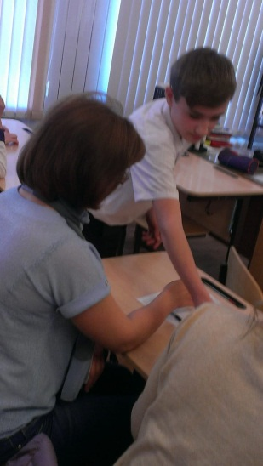
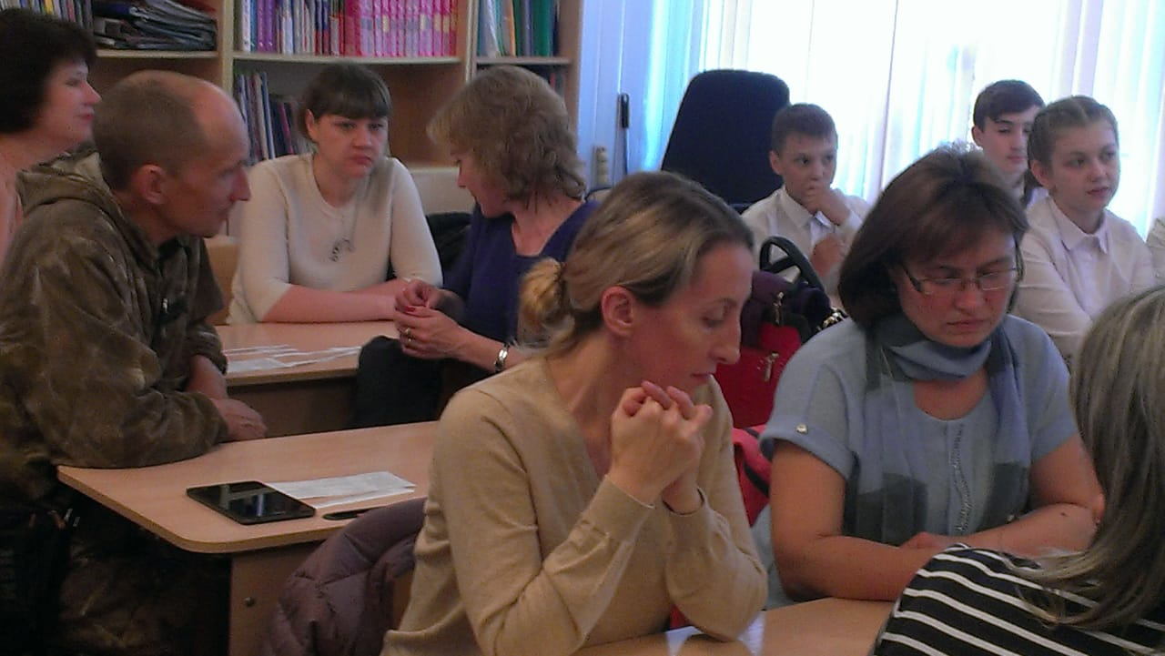

Задание родителям по группам:
Переведите фразеологизмы с названием букв старославянской азбуки:
Знать на ять – знать досконально, на отлично.
Прописать ижицу – проучить как следует.
Стоять фертом – стоять руки в боки, как ф.
Сперва аз да буки, а потом и науки – сначала азбуку надо выучить, а потом заниматься и науками.

8. Представление проекта: «История славянской азбуки»
Задание индивидуальное: кто быстрее найдет все буквы русского современного алфавита, назовите название букв славянской азбуки.

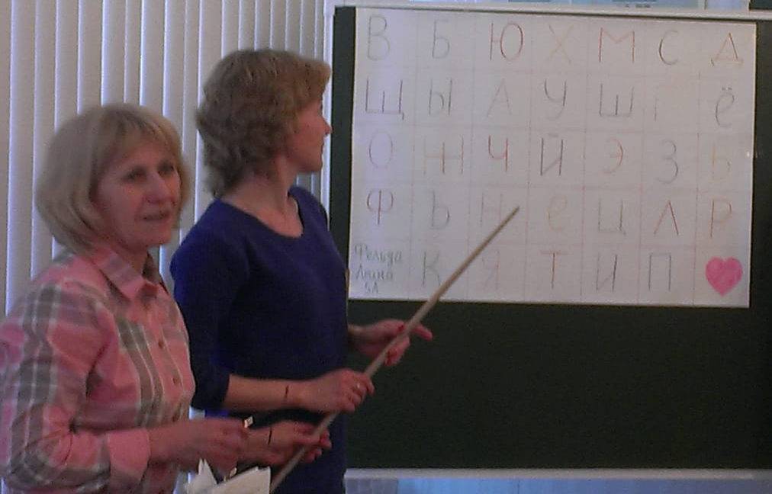
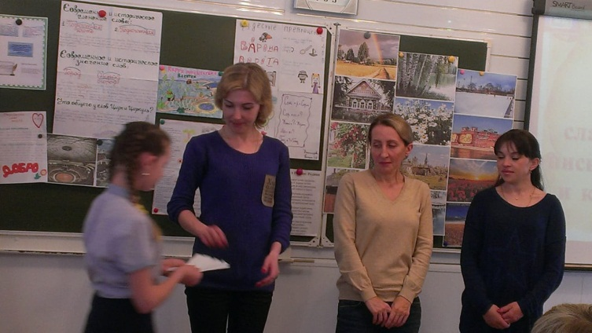

Задание родителям по группам:прочитайте слова, написанные по-старославянски. Попробуйте их перевести на современный русский язык. Подберите к ним родственные слова, которые используются в наши дни.
ПРЬСТЪ - палец – напёрстокШЕЛОМЪ - шлем - ошеломить
ТЪЩЕТА - суета –тщетныйЛОВИТВА - охота - ловить
ДРУЖИНА - войско – дружинникДЛАНЬ – ладонь

9.Представление проектов «Современное и историческое значение слов».

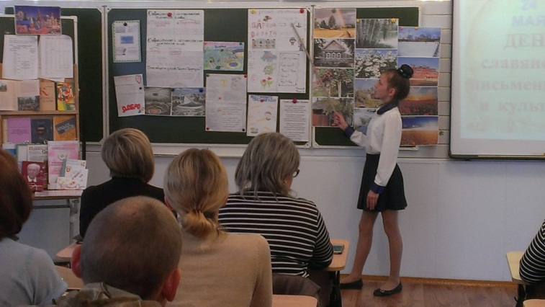
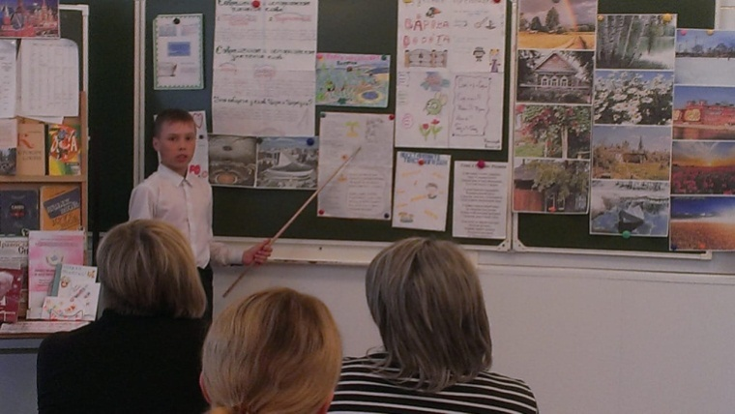
10. Поговорив о словах и интонациях, обратимся к правилам речевого этикета.На вопрос: “Нужно ли говорить правильно?” многие из вас ответят: “Да”.
А вот на вопрос: “Исправите ли вы собеседника, если он допустит ошибку?” - ответы были разные. (Анализ анкет)
Конечно, правильная грамотная речь- украшение человека. Нужно чаще произносить вежливые слова, тогда люди помогут вам в любой жизненной ситуации.

Представление проектов «Чудесные слова»: ДОБРО, НЕБО, ЖИЗНЬ, СЕМЬЯ
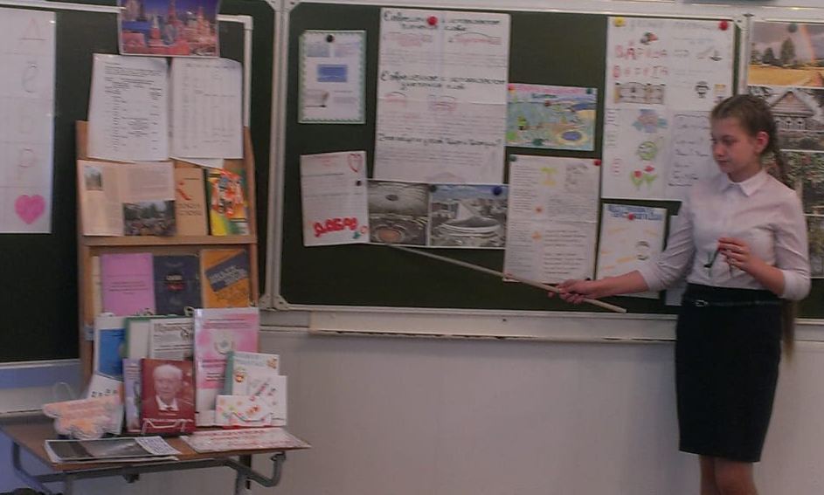

Учитель обращает внимание присутствующих на обилие словарей, к которым необходимо обращаться постоянно, чтобы корректировать собственную речь.Дети раздают памятки для родителей- «Орфоэпические словарики».
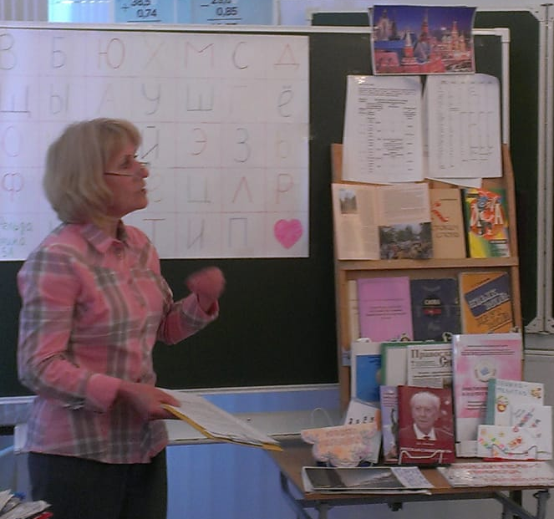
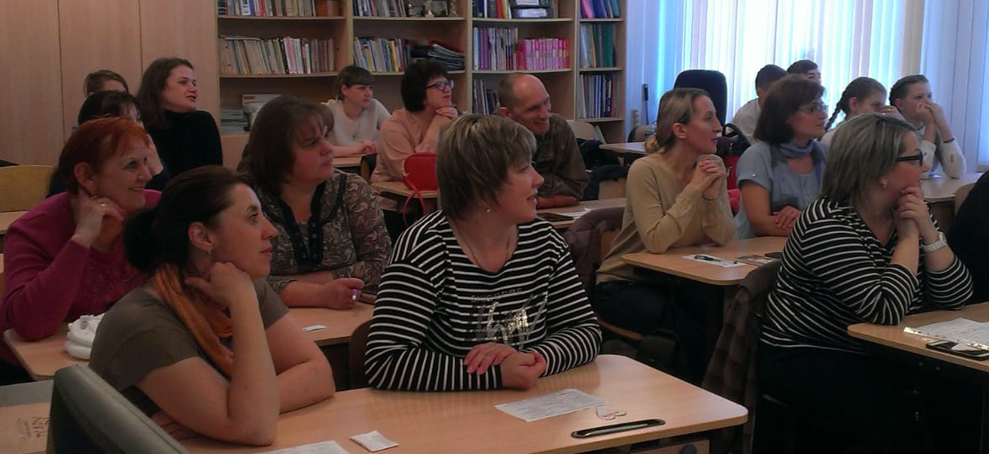

11.Заключительная часть.Слово учителя. Вручение дипломов, сертификатов учащимся.
Теперь мы будем помнить, кому мы обязаны созданием письменности. Святым Кириллу и Мефодию обязаны тем, что можем читать книги, писать, учиться, получать образование. В речи человека, как в зеркале, отражается его культура, воспитанность.Великий французский философ Вольтер говорил: «Прекрасная мысль теряет всю свою цену, если дурно выражена».
Нашу встречу хочется закончить китайской поговоркой: «Не бойся, что не знаешь – бойся, что не учишься».
12.Обратная связьАнкетирование родителей (до собрания)
1. Какие привычки культурного поведения имеет ваш ребёнок?
2.Умеет ли ваш ребёнок говорить вежливые слова?
3. Как вы этого добиваетесь?
4. Что, по-вашему, является главным в воспитании культуры речи и хороших манер?
5. Какого человека, на ваш взгляд, можно назвать культурным человеком?

Анкетирование родителей (после собрания)
Уважаемые родители!
Просим Вас оценить работу нашего группового родительского собрания, внести рекомендации по повышению эффективности его проведения в будущем. Ваши искренние ответы на вопросы анкеты помогут нам увидеть положительные и отрицательные стороны проведённого мероприятия.
- Пожалуйста, оцените, насколько Вам понравилась родительское собрание:
- довольны,
- частично довольны,
- недовольны.
- Какая информация, полученная на собрании, была для Вас наиболее полезной?
- Считаете ли Вы, что в классе создана психологически комфортная среда для здоровья и развития Вашего ребенка?
- Понравилось ли Вам форма проведения родительского собрания? Чем она Вас заинтересовала?
- Довольны ли Вы результатами развития своего ребенка?
- Какие вопросы (темы) Вы предложили бы поднять на следующих мероприятиях?
Благодарим за помощь!

